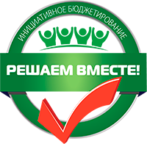

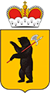

В 2026 году предложено принять участие в губернаторском проекте "Решаем вместе!" и провести ремонт отмостки и цоколя здания (частично) МОУ СОШ
«Образовательный комплекс «Импульс» Центр развития ребёнка-детский сад № 106

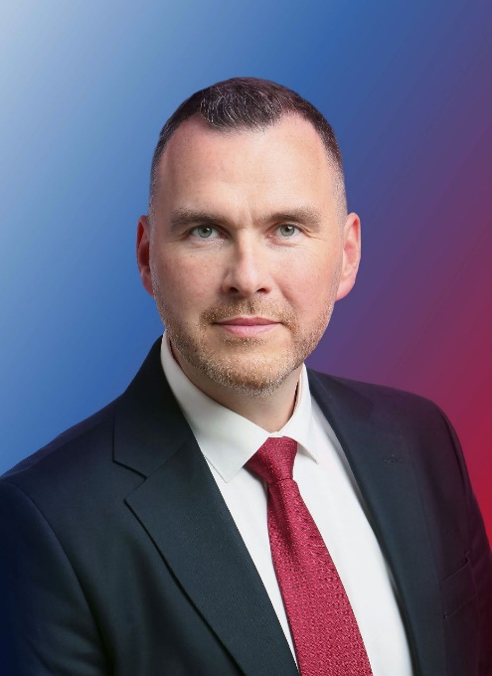
25.02.2026 года состоялось собрание с участием жителей и инициатором проекта, депутатом Ярославской областной думы Русланом Николаевичем Полкуевым

Жители поддержали инициативу.

Принято решение об участии в губернаторском проекте «Решаем вместе»! с проектом ремонта отмостки и цоколя (частично) здания МОУ СОШ «Образовательный комплекс «Импульс» Центр развития ребёнка-детский сад № 106

